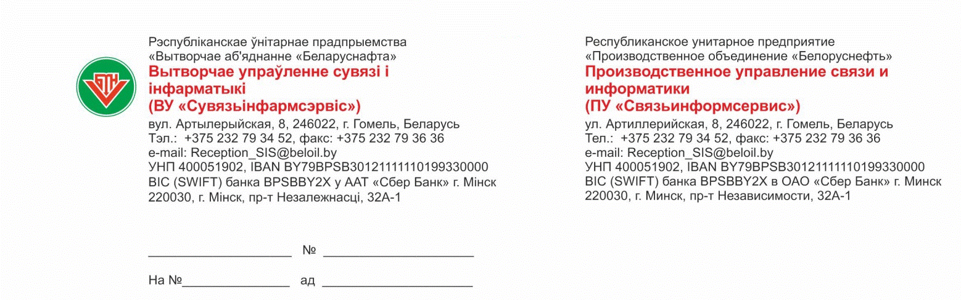

Заместителю генерального директора по обеспечению углеводородным сырьем и реализации продукции

Каморникову С.С.

Об автоматической сверке данных

На Ваше письмо №30-1-09/00823 от 31.01.23 «Об автоматической сверке данных в аналитических системах» сообщаем следующее:
1. В части контроля полноты загружаемой информации отчет SAP BI «Отсутствие реализации нп на АЗК» отображает объекты АЗК, данные от которых могут отсутствовать по причине сбоя передачи данных от АРМ в промежуточную базу данных, являющуюся источником данных для SAP BW. Технические причины сбоев в передаче информации в промежуточную базу данных находятся вне зоны компетенции специалистов, обслуживающих SAP системы. Обновление данных в SAP BW от АРМ реализована таким образом, что после устранения технических проблем, связанных с каналом передачи данных, чеки по клиентам, которые не были загружены, автоматически дозагружаются во время очередного фоновой загрузки.
2. Cравнение данных по реализации нефтепродуктов SAP BI и данных КИС Нефтепродуктообеспечение (в том числе используемых QlikView) на основании отчета SAP BI «Сравнение SAP и КИС по реализации н/п» возможно при условии доработки отчета на стороне SAP.
Данные в SAP BW ведутся в разрезе нормализованных признаков, в том числе – нормализованных видов оплат. В инфо-провайдерах, обеспечивающих требуемые срезы данных для отчета, используются фильтры, в том числе, и по нормализованным видам оплат. Например, «Накладные», «Заборные ведомости (собственный транспорт)» и прочее. В КИС используются локальные виды реализации, для которых на данный момент однозначная связь с нормализованными видами оплаты отсутствует. В QlikView Поэтому сверка данных возможна лишь в разрезе видов движения УНПО. Трудоемкость доработки отчета на стороне SAP составляет 15 чел/дн., ориентировочный срок начала работ 20.02.2023г.
Ответственный за сопровождение отчетов SAP BI «Отсутствие реализации нп на АЗК» и «Сравнение SAP и КИС по реализации н/п» - начальник отдела проектирования, сопровождения и эксплуатации программного обеспечения Липай Д.А. Ответственный за загрузку данных по реализации нефтепродуктов из промежуточной базы данных в SAP BW – ведущий инженер-программист отдела ОФПЦ Екименко А.Н. Ответственный за обработку файлов от АРМ и записи их в промежуточную базу данных – заместитель начальника отдела ОФПЦ Попов А.В.
3. Для организации автоматического сравнения данных SAP BW и РЦП необходимо предварительно организовать загрузку и ведение данных от РЦП, одновременно хранить в SAP HANA (далее - Хранилище) данные, передаваемые от АРМ, и данные РЦП с детализацией данных до уровня чеков. Учитывая тот факт, что используемое Хранилище является источником данных аналитикой отчётности ИС “Лояльность физических лиц”, дополнительная нагрузка ее данными от РЦП в таком объеме не представляется целесообразной.
4. В части отклонения данных КИС от данных SAP BW сообщаем, что SAP BW оперирует оперативной информацией непосредственно от АРМ, в тоже время КИС (и данные Qlik) данные бухгалтерского учета, могут быть отредактированы как в КИС, так и в РЦП. Соответственно, величина отклонения в данных определяется объемом и характером редактирования.

Начальник управления Д.Н.Шенец

16-16 Екименко (0232)793416

16-15 Сидоренко (0232)790250
02.02.2023

